Министерство науки и высшего образования Российской Федерации
Федеральное государственное автономное образовательное учреждение высшего образования
«Московский государственный технический университет имени Н.Э. Баумана
(национальный исследовательский университет)»
(МГТУ им. Н.Э. Баумана)

ФАКУЛЬТЕТ Информатика и системы управления
КАФЕДРА Системы обработки информации и управления
Лабораторная работа №1
По курсу «Теория управления»
«МАТЕМАТИЧЕСКИЕ МОДЕЛИ ЛИНЕЙНЫХ СИСТЕМ
АВТОМАТИЧЕСКОГО УПРАВЛЕНИЯ»
Вариант 10
Подготовил:
Студент группы ИУ5-52Б
Фролов М. Е.
15.10.2026
Проверил:
Лукьянов В.В.
2026 г.

1 Цель работы
Ознакомиться с пакетом моделирования MATLAB. Освоить основные приёмы моделирования систем автоматического управления.

2 Полученное задание
Осуществить моделирование движения системы при двух видах входных воздействий (y = 1(t) и y = sin(t)) с нулевыми и ненулевыми начальными условиями в соответствии с вариантом 10. Для каждого случая построить графики сигналов x₁(t), x₂(t) и y(t) в одном окне.
Таблица 1 — Параметры модели и начальные условия по варианту 10
Вариант | n | a₀ | a₁ | a₂ | a₃ | b₀ | x(0) | x⁽¹⁾(0) | x⁽²⁾(0)
10 | 2 | 25 | 1 | 1 | — | 25 | 1 | 0 | —

3 Ход работы

3.1 Математическая модель системы
По варианту 10 (таблица 1) система описывается дифференциальным уравнением 2-го порядка:
$$x^{″}+x^{'}+25x=25y\left(t\right)$$
Замена переменных x₁ = x, x₂ = x′ даёт систему в форме Коши:
$$\left\{\begin{aligned}x_{1}^{'}=x_{2} \\ x_{2}^{'}=25y-25x_{1}-x_{2}\end{aligned}\right.$$
Векторно-матричная форма x′ = Ax + By, x = Cx:
$$A=\left(\begin{matrix}0 & 1 \\ -25 & -1\end{matrix}\right), B=\left(\begin{matrix}0 \\ 25\end{matrix}\right), C=\left(\begin{matrix}1 & 0\end{matrix}\right), D=0$$
В обозначениях лекций (x′ = Ax + Bu, y = Cx) входом u служит сигнал y(t) из методических указаний, а выходом — переменная x₁ = x.
Записав уравнение в операторах дифференцирования (d/dt → p), получим передаточную функцию — отношение изображений выходной и входной величин при нулевых начальных условиях. Приведём её к каноническому виду колебательного звена (делением на a₀):
$$W\left(p\right)=\frac{x\left(p\right)}{y\left(p\right)}=\frac{25}{p^{2}+p+25}=\frac{K}{T^{2}p^{2}+2ξTp+1}=\frac{1}{0,04p^{2}+0,02p+1}$$
$$K=\frac{b_{0}}{a_{0}}=1, T=\sqrt{\frac{a_{2}}{a_{0}}}=0,2 \text{с}, ξ=\frac{a_{1}}{2\sqrt{a_{0}a_{2}}}=0,1$$
Корни характеристического уравнения p² + p + 25 = 0: p_{1,2} = −0,5 ± j4,975. Вещественные части обоих корней отрицательны, поэтому по прямому (корневому) методу система устойчива. То же даёт критерий Гурвица для 2-го порядка: все коэффициенты характеристического уравнения (1; 1; 25) одного знака. Так как 0 < ξ < 1, переходный процесс колебательный затухающий с частотой собственных колебаний ω = √(1 − ξ²)/T = 4,975 рад/с.

3.2 Программная реализация
1. По варианту 10 (таблицы 1 и 2 методических указаний) выписаны параметры модели и начальные условия.
2. Дифференциальное уравнение 2-го порядка преобразовано в систему двух уравнений 1-го порядка (форма Коши).
3. В редакторе MATLAB создана функция правых частей системы lab1_ode.m (листинг 1).
4. Создан скрипт lab1_main.m (листинг 2), который интегрирует систему функцией ode45 на интервале 0–10 с для четырёх случаев: нулевые и ненулевые начальные условия, входные воздействия y = 1(t) и y = sin(t).
5. Для каждого случая построены графики x₁(t), x₂(t) и y(t) в одном окне.
6. Результат проверен сравнением с переходной и импульсной характеристиками передаточной функции W(p).
Листинг 1 — Функция правых частей lab1_ode.m
function dx = lab1_ode(t, x, a, b, inp)
% Правая часть системы в форме Коши
% a - коэффициенты [a0 a1 a2 a3] (для n=2: [a0 a1 a2])
% b - коэффициент входа b0
% inp - 'step' (y = 1) или 'sin' (y = sin(t))
if strcmp(inp, 'sin')
y = sin(t);
else
y = 1;
end
n = numel(a) - 1; % порядок системы
dx = zeros(n, 1); % обнуление массива dx
dx(1:n-1) = x(2:n); % x1' = x2
dx(n) = (b*y - a(1:n)*x) / a(n+1); % x2' = (b*y - a0*x1 - a1*x2)/a2
end
Листинг 2 — Скрипт моделирования lab1_main.m
% Лабораторная работа №1, вариант 10
% a2*x'' + a1*x' + a0*x = b0*y, a0 = 25, a1 = 1, a2 = 1, b0 = 25
clc; clear; close all;

a = [25 1 1]; % [a0 a1 a2]
b = 25; % b0
x0 = [1 0]; % ненулевые НУ по таблице 2: x(0) = 1, x'(0) = 0
n = numel(a) - 1;
tspan = [0 10];

cases = { zeros(1,n), 'step', 'нулевые НУ, y = 1(t)';
zeros(1,n), 'sin', 'нулевые НУ, y = sin(t)';
x0, 'step', 'НУ x(0) = 1, x''(0) = 0, y = 1(t)';
x0, 'sin', 'НУ x(0) = 1, x''(0) = 0, y = sin(t)' };

for k = 1:4
[t, x] = ode45(@(t,x) lab1_ode(t, x, a, b, cases{k,2}), tspan, cases{k,1});
if strcmp(cases{k,2}, 'sin')
y = sin(t);
else
y = ones(size(t));
end
figure(k);
plot(t, x(:,1), 'b-', t, x(:,2), 'g-', t, y, 'k--', 'LineWidth', 1.5);
grid on;
legend('x_1(t)', 'x_2(t)', 'y(t)', 'Location', 'best');
xlabel('t, c'); ylabel('x_i(t), y(t)');
title(sprintf('Вариант 10: %s', cases{k,3}));
saveas(gcf, sprintf('case%d.png', k));
end

% --- проверка через передаточную функцию ---
W = tf(b, fliplr(a)) % W(s) = 25 / (s^2 + s + 25)
p = roots(fliplr(a)) % корни характеристического уравнения
h_inf = b / a(1) % установившееся значение h(t)

[t, x] = ode45(@(t,x) lab1_ode(t, x, a, b, 'step'), tspan, zeros(1,n));
figure(5);
subplot(2,1,1);
step(W, tspan(2)); hold on; plot(t, x(:,1), 'r--'); hold off; grid on;
legend('step(W)', 'x_1(t) из ode45'); title('Переходная характеристика h(t)');
subplot(2,1,2);
impulse(W, tspan(2)); hold on; plot(t, x(:,2), 'r--'); hold off; grid on;
legend('impulse(W)', 'x_2(t) из ode45'); title('Импульсная характеристика w(t)');
saveas(gcf, 'check.png');

4 Графики переходных процессов
Моделирование выполнено на интервале 0–10 с. На всех графиках: x₁(t) = x(t) — синяя линия, x₂(t) = x′(t) — зелёная, входной сигнал y(t) — чёрная штриховая.

4.1 Нулевые начальные условия, y = 1(t)
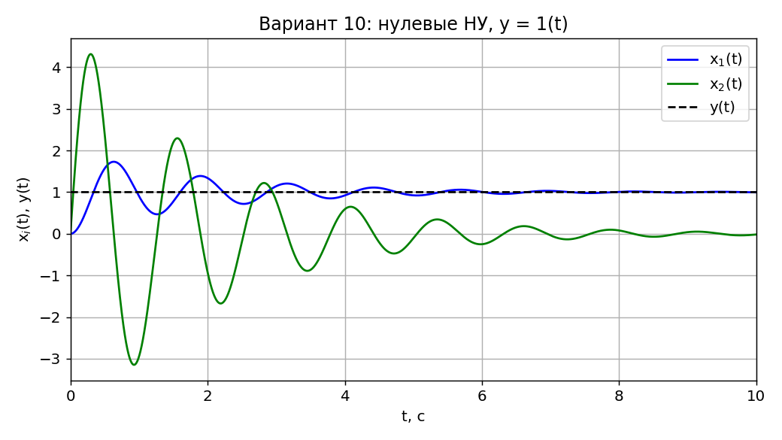
Рисунок 1 — Реакция системы на входной сигнал y = 1(t) при нулевых начальных условиях
В этом случае x₁(t) — переходная характеристика h(t), а x₂(t) = dh/dt — импульсная переходная (весовая) функция w(t), в лекциях обозначается k(t). Показатели качества приведены в таблице 2.
Таблица 2 — Показатели качества переходного процесса
Показатель | По графику | Оценка по формулам лекций
Установившееся значение h(∞) | 1 | K = b₀/a₀ = 1
Максимум h(t) | 1,729 при t = 0,63 с | —
Перерегулирование σ = (h_{max} − h(∞))/h(∞)·100 % | 72,9 % | —
Время переходного процесса, трубка ±5 % | 5,8 с | t_{п} ≈ 3T/ξ = 6 с
Время переходного процесса, трубка ±2 % (Settling Time в MATLAB) | 7,7 с | —
Частота собственных колебаний | период 1,26 с | ω = √(1 − ξ²)/T = 4,975 рад/с
Максимум w(t) | 4,31 при t = 0,30 с | —

Переходный процесс считается завершённым, когда регулируемая величина вошла в трубку заданного допуска и больше из неё не выходит. В MATLAB показатели снимаются правой кнопкой по графику step: Characteristics → Peak Response и Settling Time (по умолчанию трубка 2 %).

4.2 Нулевые начальные условия, y = sin(t)
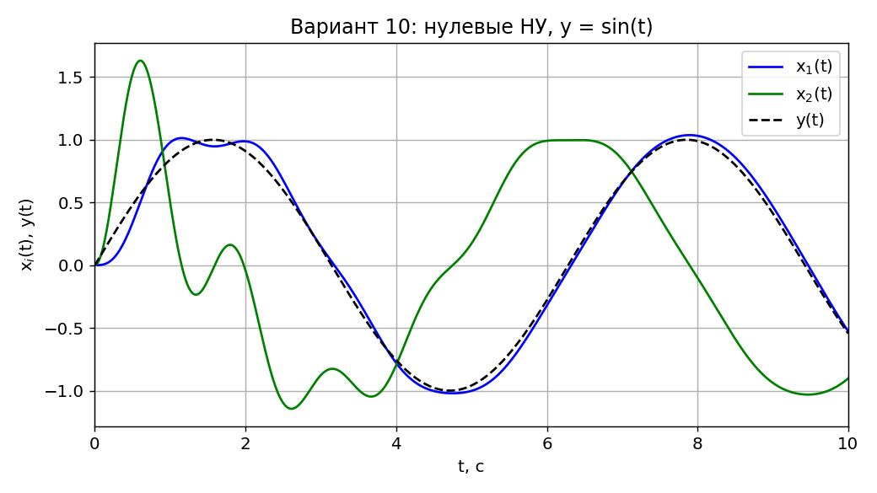
Рисунок 2 — Реакция системы на входной сигнал y = sin(t) при нулевых начальных условиях
После затухания собственных колебаний (≈ 6 с) x₁(t) повторяет входную синусоиду с амплитудой |W(j·1)| = 25/√(24² + 1) = 1,04 и фазовым запаздыванием 2,4°. Это совпадает с расчётом по АЧХ и ФЧХ колебательного звена при ω = 1 рад/с: амплитуда входной гармоники умножается на A(ω), а фаза сдвигается на φ(ω):
$$A\left(ω\right)=\frac{K}{\sqrt{{\left(1-T^{2}ω^{2}\right)}^{2}+4ξ^{2}T^{2}ω^{2}}}=\frac{1}{\sqrt{{0,96}^{2}+{0,04}^{2}}}=1,04$$
$$φ\left(ω\right)=-\text{arctg}\left(\frac{2ξTω}{1-T^{2}ω^{2}}\right)=-\text{arctg}\left(\frac{0,04}{0,96}\right)=-2,4°$$

4.3 Ненулевые начальные условия x(0) = 1, x′(0) = 0, y = 1(t)
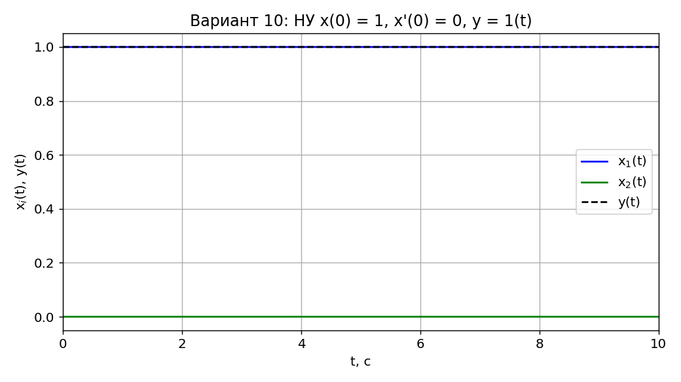
Рисунок 3 — Реакция системы на входной сигнал y = 1(t) при начальных условиях x(0) = 1, x′(0) = 0
Система начинает движение в своём установившемся состоянии: при x = 1, x′ = 0 правая часть x₂′ = 25·1 − 25·1 − 0 = 0. Поэтому x₁(t) ≡ 1 и x₂(t) ≡ 0 на всём интервале — переходного процесса нет.
Тот же результат даёт преобразование Лапласа с учётом начальных условий: X(p) = W(p)·Y(p) + B(p)/(a₂p² + a₁p + a₀), где B(p) = a₂(p·x₀ + x′₀) + a₁x₀ = p + 1:
$$X\left(p\right)=\frac{25}{p\left(p^{2}+p+25\right)}+\frac{p+1}{p^{2}+p+25}=\frac{p^{2}+p+25}{p\left(p^{2}+p+25\right)}=\frac{1}{p} ⇒ x\left(t\right)=1$$

4.4 Ненулевые начальные условия x(0) = 1, x′(0) = 0, y = sin(t)
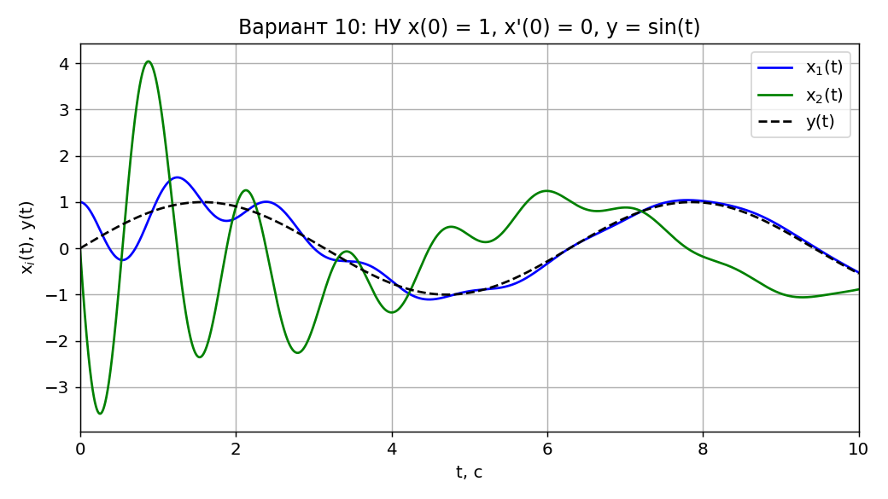
Рисунок 4 — Реакция системы на входной сигнал y = sin(t) при начальных условиях x(0) = 1, x′(0) = 0
На начальном участке свободное движение из точки x = 1 складывается с вынужденным: x₁ падает до −0,25 при t ≈ 0,5 с, а x₂ колеблется в пределах от −3,6 до +4,1. К t ≈ 6 с влияние начальных условий затухает, и график совпадает с рисунком 2.

4.5 Проверка решения
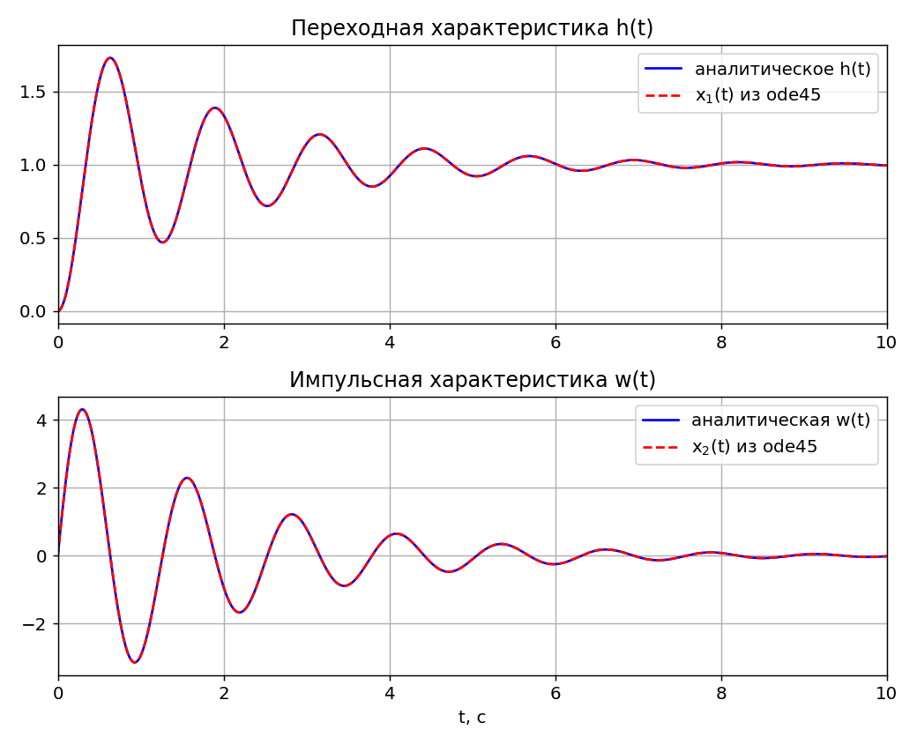
Рисунок 5 — Сравнение численного решения (случай 4.1) с переходной h(t) и импульсной w(t) характеристиками W(p)
Кривые совпадают: x₁(t) = h(t), x₂(t) = w(t), расхождение в пределах точности интегрирования ode45. Аналитические выражения для колебательного звена (α = 0,5, ω = 4,975 рад/с):
$$h\left(t\right)=1-e^{-0,5t}\left(\cos{4,975t}+0,1005\sin{4,975t}\right)$$
$$w\left(t\right)=h^{'}\left(t\right)=5,025e^{-0,5t}\sin{4,975t}$$

5 Вывод
1. Система варианта 10 описывается дифференциальным уравнением 2-го порядка. Оно приведено к системе двух уравнений 1-го порядка и решено численно методом Рунге-Кутты 4(5) (функция ode45).
2. Корни характеристического уравнения p_{1,2} = −0,5 ± j4,975 лежат в левой полуплоскости, поэтому система устойчива. По типу это колебательное звено с K = 1, постоянной времени T = 0,2 с и малым коэффициентом демпфирования ξ = 0,1 (0 < ξ < 1 — затухающий колебательный процесс).
3. Из-за малого затухания переходная характеристика сильно колебательная: перерегулирование 72,9 %, время переходного процесса 5,8 с по трубке ±5 % (7,7 с по трубке ±2 %), что согласуется с оценкой t_{п} ≈ 3T/ξ = 6 с. Установившееся значение h(∞) = b₀/a₀ = 1, то есть статическая ошибка по ступенчатому входу равна нулю.
4. При гармоническом входе с частотой 1 рад/с (значительно ниже собственной частоты 5 рад/с) выход в установившемся режиме практически повторяет вход: амплитуда 1,04, фазовое запаздывание 2,4°.
5. Начальные условия влияют только на начальный участок процесса (около 6 с), установившийся режим от них не зависит. Начальные условия x(0) = 1, x′(0) = 0 совпадают с установившимся состоянием при y = 1(t), поэтому в случае 4.3 переходного процесса нет.
6. Численное решение совпало с переходной и импульсной характеристиками передаточной функции W(p) = 25/(p² + p + 25). Это подтверждает, что модель построена верно и x₂ = x₁′ = w(t).

6 Контрольные вопросы
6.1. Какую техническую систему можно считать линейной? Ту, для которой выполняется принцип суперпозиции: реакция на сумму воздействий равна сумме реакций, а увеличение входа в k раз увеличивает выход в k раз. Такая система описывается линейным дифференциальным уравнением: все переменные и их производные входят в первой степени, не перемножаются друг на друга и не стоят под знаком других функций. При постоянных коэффициентах система ещё и стационарна (LTI). Нелинейные системы при малых отклонениях от установившегося режима можно линеаризовать разложением в ряд Тейлора.
6.2. Что значит найти численное решение дифференциального уравнения? Получить не формулу, а таблицу приближённых значений решения в узлах сетки t₀, t₁ = t₀ + h, … с заданной точностью. Расчёт идёт шаг за шагом от начального условия.
6.3. Передаточная функция и пространство состояний для 6y‴ + 4y″ + y′ + 3y = 2u′ + 5u. При нулевых начальных условиях заменяем d/dt на p:
$$W\left(p\right)=\frac{y\left(p\right)}{u\left(p\right)}=\frac{2p+5}{6p^{3}+4p^{2}+p+3}$$
В канонической управляемой форме (числитель и знаменатель поделены на 6), x′ = Ax + Bu, y = Cx:
$$A=\left(\begin{matrix}0 & 1 & 0 \\ 0 & 0 & 1 \\ -\frac{1}{2} & -\frac{1}{6} & -\frac{2}{3}\end{matrix}\right), B=\left(\begin{matrix}0 \\ 0 \\ 1\end{matrix}\right), C=\left(\begin{matrix}\frac{5}{6} & \frac{1}{3} & 0\end{matrix}\right), D=0$$
Для уравнения варианта 10 передаточная функция и матрицы A, B, C приведены в разделе 3.
6.4. Что означают 4 и 5 в ode45 и как гарантируется точность? На каждом шаге решение считается дважды: методом Рунге-Кутты 4-го и 5-го порядка (пара Дорманда–Принса). Разность двух результатов — оценка локальной ошибки. Если она больше допустимой (по умолчанию RelTol = 10⁻³, AbsTol = 10⁻⁶), шаг уменьшается и пересчитывается; если заметно меньше — шаг увеличивается. Точность задаётся функцией odeset.
6.5. Один шаг численных методов вручную. Для системы варианта 10 при y = 1(t): f(x) = (x₂; 25 − 25x₁ − x₂), x(0) = (0; 0), шаг h = 0,1 с.
Метод Эйлера:
$$x^{\left(1\right)}=x^{\left(0\right)}+h f\left(x^{\left(0\right)}\right)$$
Модифицированный метод Эйлера:
$$x^{\left(1\right)}=x^{\left(0\right)}+h f\left(x^{\left(0\right)}+\frac{h}{2}f\left(x^{\left(0\right)}\right)\right)$$
Метод Рунге-Кутты 4-го порядка:
$$x^{\left(1\right)}=x^{\left(0\right)}+\frac{h}{6}\left(k_{1}+2k_{2}+2k_{3}+k_{4}\right)$$
где k₁ = f(x⁰), k₂ = f(x⁰ + h·k₁/2), k₃ = f(x⁰ + h·k₂/2), k₄ = f(x⁰ + h·k₃). Результаты приведены в таблице 3.
Таблица 3 — Один шаг численных методов (h = 0,1 с)
Метод | Промежуточные вычисления | x₁(0,1) | x₂(0,1)
Эйлер | f(x⁰) = (0; 25) | 0 | 2,5
Модифицированный Эйлер | середина шага (0; 1,25), f = (1,25; 23,75) | 0,125 | 2,375
Рунге-Кутта 4 | k₁ = (0; 25), k₂ = (1,25; 23,75), k₃ = (1,1875; 22,25), k₄ = (2,225; 19,806) | 0,1183 | 2,2801
Точное решение h(0,1), w(0,1) | — | 0,1185 | 2,2812

Метод Эйлера идёт по касательной в начальной точке и даёт x₁ = 0, хотя точное значение 0,1185. Модифицированный метод берёт наклон в середине шага и ошибается примерно на 0,007. Метод Рунге-Кутты 4-го порядка усредняет четыре наклона и ошибается на порядок 10⁻⁴.

